ТЕХНОЛОГИЧЕСКАЯ КАРТА ДИСТАНЦИОННОГО УРОКА
Класс | 3 Б 24.04.2020
Предмет | Математика
Тема урока | Делим на круглое число.
Тип урока  (изучение новой темы, контроль, повторение и т.д.) | изучение новой темы
Организационные элементы урока
Информационные обучающие материалы.  - учебные книги (твердые копии на бумажных носителях и (или) электронный вариант учебников, учебно-методических пособий, справочников и т.д.);  - компьютерные обучающие системы в обычном и мультимедийном вариантах;  - аудио- и видео учебно-информационные материалы (длительностью 5-7 минут);  - лабораторные дистанционные практикумы. | 1. Математический диктант  (Записать математические выражения, вычислить их значения.)  1. Первый множитель 4, второй –8.Чему равно произведение?  2. Произведение чисел 3 и7 увеличьте на 21.  3. Произведение чисел 3 и 9 уменьшите на 13.  4. Число 49 уменьшите на произведение 4 и 8.  5. Число 58 увеличьте на произведение чисел 3 и 6.  6. Число 2 умножьте на разность чисел 14 и 7.  7. Число 5 умножьте на сумму чисел 0 и 8.  8. Уменьшите в 4 раза число 20.  9. Какое число нужно разделить на 5, чтобы получить 7?  2. УЧЕБНИК С.100 №2( устно)  180:20= 180:(2*10)=180:2:10=нам легче сначала 180:10:2= 18:2=9  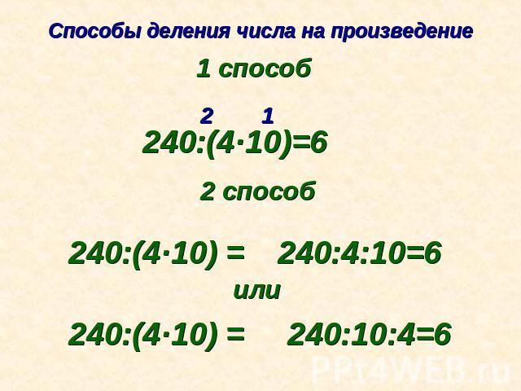  С. 100 № 3 (письменно по образцу в учебнике)  Решить уравнения письменно  240:Х=20 Х:30=19 60*Х=780  С. 100 №5 (а)- письменно  ПРИСЛАТЬ ФОТО
Домашнее задание | Таблица умножения.
Способ обратной связи при проверке домашнего задания (АИС «Сетевой город», электронная почта, мессенджеры (ватсап whatsapp, вайбер viber) | Прикрепленное фото в АИС «Сетевой город» и вайбер.
Срок исполнения: Домашнее задание должно быть выполнено к следующему уроку

